# מטלה להגשה – האמן, היצירה והקהל

שחר פרץ

הרביעי לדצמבר, 2024

## חלק א’ – השוואה בין שני שירים

### סעיף 1

**שאלה:** בשלושת הבתים הראשונים של השיר "לא זכיתי באור מן הההפקר" מתאר דובר השיר את תהליך היצירה כתהליך קשה, סזיפי וממושך. בבית הרביעי והאחרון פונה דובר השיר לקהל. מהו הרגש המרכזי של הדובר בבית זה ומהו המסר אותו הוא מבקש להעביר? יש להסביר.

**תשובה:**

השיר "לא זכיתי בואר מן ההפקר" מאת חיים נחמן ביאליק עוסק בהתליך כתיבתו את שיריו, ואת אשר קורה להם. השיר בעל אופי מליצי, ונראה כאילו ביאליק מקפיד לאדר את כשרונו אותו רואה כייחודי, וככזה השייך רק לו.

בבית הרביעי והאחרון פונה ביאליק, הדובר, ישירות אל הקהל. לאחר שתיאר כיצד הוא "חוצב" את השיר, ואיך השיר מגיע עמוק מלבבו, ביאליק מתאר כיצד השיר מגיע אל הקורא – "וּמֵחֲרוּזִי יִתְמַלֵּט לִלְבַבְכֶם, \ וּבְאוּר אֶשְׁכֶם הִצַּתִּיו, יִתְעַלֵּם, \ וְאָנֹכִי \ בְּחֶלְבִּי וּבְדָמִי \ אֶת־הַבְּעֵרָה אֲשַׁלֵּם.”. כלומר, השיר יגיע אל הלב שלכם, והאש הפנימית של הלב שלכם תצית ותתעלם ממנו. את מחיר אותה בעירה של השיר – אני אשלם, במחיר פיזי. הרגש המרכזי בבית זה הוא כעס; ביאליק, לאחר שעמל רבות על השיר, טוען שלקורא לא איכפת ממנו, שהוא "שורף" אותו, ולאחר מכן הוא צריך לשלם את המחיר.

המסר אותו ביאליק מבקש להעביר, הוא שהקורא צריך לקחת יותר ברצינות את שיריו. כנימוק, הוא מביא בשלושת הבתים הראשונים את תהליך הכתיבה העמוק והמפרך של השיר, והוא סבור שדי בכך בשביל שיהיה על הקורא להעמיק בשיריו. נסיק זאת מהתיאור שלו את המחיר שהוא שילם – "בחלבי ובדמי".

### סעיף 2

**שאלה:** קראו את השיק "קח שירים" מאת מאיר ויזלטיר וענו על כל השאלה. אל מי דובר השיר פונה ומה הוא מבקש להגיד? האם לדעתך יש קשר בין השיר "קח שירים" לבין "לא זכיתי באור מן ההפקר"?

**תשובה:**

השיר "קח שירים" מאת מאיר ויזלטיר עוסק במה הקורא את השירים יכול לעשות בהם. הוא מתחיל בלתאר התייחסות זוועיתית לשירים, ומסיים בבית שיורק על הקורא ועל מעשיו.

לדעתי, יש קשר בין שני השירים. אומנם ביאליק מתאר כיצד הוא יוצר את השיר, ואת מחירו האישי בעבורו, בעוד ויזלטיר לא, אך שניהם בפסקה האחרונה מספרים את הקורא על רוע מעשיו. בעוד ביאליק מתאר את המחיר האישי שהוא צריך לשלם בדבר אותו חוסר יחס, ויזלטיר נוקט בגישה אחרת. אם שני הבתים הראשונים אצל ויזלטיר מתארים התייחסות ברברית לשירה (“עשה אלימות בספר הזה […] שים אותו על אש הגז”), הבית האחרון מתאר בברבריות את אותו הקורא – הוא קורה אותו "סמרטוט בשר" (כמו אדם שרוך ומשועמם, שאין לא ממש עניין של ממש בתרבות או ביופי) ומאשים אותו בחוסר עניין בשירים – "בוהה עליו נים לא נים". אותה התנהגות המשוייכת לחוסר העניין בשירים, ובברבריות ביחס אליהם, מושתת על הרעיון שיש בשירים תרבות אותה מצפים מן הקורא לממש.

נקשור את הכל: שני השירים מתארים מה רע הקורא וחוסר הערכתו לשירים, הוא הקשר. ביאליק לוקח את זה למקום אישי, בעוד ויזלטיר למקום חברתי, ומצפה מן הקורא להתייחס בכבוד לשירים בכלל. שניהם מדברים בגוף שני אל הקורא, ומאשימים אותו בכל (“אתה סמרטוט של בשר”).

לסיום, יש שוני אך גם יש דמיון בין השירים. כל סופר לוקח את הרעיון למקום אחר, אבל שניהם מנסים לשכנע את הקורא לקחת שירים יותר ברצינות.

## חלק ב’ – איזון בין הקול הפנימי של האמן לבין הציפיות של הקהל מיצירתו

### סעיף 1

**שאלה:** מה לדעתך קורה ליצירה כשהיא מתמקדת רק בביטוי האישי של האמן, ללא התחשבות בקהל?

**תשובה:**

לדעתי, כאשר יצירה מתמקדת רק בביטוי האישי של האמן, ללא התחשבות בקהל, היצירה נוטה להתמקד בצד אחד של האדם, להציג אותו באופן מוגזם, לא אמיתי, ולא מעניין. כאשר האמן כותב יצירה מתוך הנחה שקהל יקראהּ, אז מופעל מנגנון "פידבאק" בראש שלו. הוא יחשוב על מה יגידו על אשר יאמר, ויש בכך גם דבר טוב – אם ירצה להגיד על עצמו, לדוגמה, שהחיים שלו קשים במיוחד – אזי יגידו עליו שהוא חיי מבין העשירים, ולאחרים החיים קשים בהרבה. קהל היא דרך להעמיד אמן על מקומו ועל טעויותיו, ועצם החשיבה על יצירה ככזו שקהל יקרא מאפשרת לאמן למקד ולשלוט ברוחו.

### סעיף 2

**שאלה:** איך השפעת הקהל יכולה לשפר או לפגוע באותנטיות של היצירה?

**תשובה:**

לקהל מספר דרכים לספר או לפגוע באותנטיות של היצירה. בדבר יכולת הקהל לתרום ולשפר את היצירה, דיברתי לעיל, כשהצגתי את המקרה בו האמן לא מתחשב בקהל. אך הקהל יכול גם לפגוע ביצירה. לדוגמה, יצירות רבות מנסות לקלוע לטווח רחב של שומעים ולתפוס אותם בקלות ובמהירות. יש שתי תוצאות מנסיון זה. הראשון, הוא פיתוח מוזיקלי ותוכני מהיר של השיר. אם בעבר כותבים יכלו להשקיע חצי שעה, ואף דקה היא זמן נכבד – כותבים מסויימים היום "יבזבזו" לא יותר מ־10 שניות בנסיון להגיע אל מקצב גבוהה ומילים מפוצצות. הפזמון, כמובן, יבוא מיד אחרי הבית הראשון, כדי שהקהל יוכל לקבל בתדירות גבוהה את המנגינה והמילים שהיצירה מושתת עליהם. תוצאה שנייה, היא הרמוניה ומילים באנלים, צפויים ואף חזרתיים. את אותו המאזין המהיר, שצריך לתפוס, אי אפשר לייגע בפיתוחים הרמוניים לא צפויים, מילים שהפואנטה בהן מגיעה רק בסוף או מעבר בין כמה נושאים. צריך מסר פשוט, ונושא שיקלט תוך שניות. התוצאה היא שירה חד־גונית חסרת משמעות, גוון או יופי. אומנם אותו המאזין כנראה יעדיף להשקיע מעט יותר זמן בלהאזין לדברים מעניינים קצת יותר, הוא כבר שבוי ביצירה אחרת כי המוח שלו זיהה מלודיה שהוא מכיר, עליה הוא נתקע. בכך, השפעת הקהל משמידה כל מקוריות, אונטיות או ערך אישי של היצירה.

### סעיף 3

**שאלה:** חשבו על דוגמא מהתרבות הפופולארית (מוזיקה, טלווזיה, קולנוע, רשת חברתית וכו’) ובה הרגשתם שהיצירה נוצרה כדי לספק את הקהל. כתבו מהי היצירה (כולל שם היצירה ושם היוצר) והסבירו את דעתכם.

**תשובה:**

כדוגמא מהתרבות הפופולארית בה הרגשתי שהיצירה נוצרה כדי לספק את הקהל, בחרתי בשיר "Down Bad” של טיילור סוויפט. בשיר, טיילור מספרת כיצד הרגישה רע לאחר שגבר נטש אותה. סוויפט, כזמרת שעליה לרצות קהל רב, בחרה (או שבחרו לה) מוזיקה חזרתית עם קצב ברור, ומילים נדושות בדבר איך שהיא מרגישה נעזבת. כיצירה שנוצרה בעבור הקהל, אין בה קשירה לאירוע ספציפי אליו הקהל לא יוכל להתחבר, והיא מנסה להעביר רגש של כעס כנגד זה שנטש אותה, בכך שמשתמשת באמצעים דומים לאלו שראינו אצל ביאליק למעלה – תיאורים של הקרבה עצמית. כעס הוא רגש אוניברסלי שמעורר את המוח כאשר אנשים מרגישים אותו, ולכן יתאים במדויק לשיר שכזה.

### סעיף 4

**שאלה:** חשבו על דוגמא מהתרבות הפופולארית (מוזיקה, טלווזיה, קולנוע, רשת חברתית וכו’) ובה הרגשתם שהיצירה נוצרה מבלי להתחשב בקהל או בהצלחה מסחרית. כתבו מהי היצירה (כולל שם היצירה ושם היוצר) והסבירו את דעתכם.

**תשובה:**

בהתחשב שיצירה מהתרבות הפופואלרית לא תוכל לענות תחת הגדרה זו, כתרבות שבהגדרתה כוללת בתוכה יצירות שגורות שלרבים קל להתחבר אליהן, ולא יצירות אישיות – בחרתי לחפש יצירות בעצמי. חיפשתי אחר יצירות אימפרסיוניסטיות, שכן ככאלו הם עוקבות אחר הרגש של היוצר וחסרות כל משמעות למתבונן (אלא אם בוחר לשייך ליצירה כזו). בחרתי ביצירה "Contrast Of Forms” של פרנרד לגר, לאחר חיפוש בקלטוג של תערוכה לאומנות אימפרסיוניסטית ומודרנית במוזיאון ת"א לאומנות.

היצירה בלטה כחסרת הגיון או צורה, והיא מקיימת את כל התנאים לעיל. ב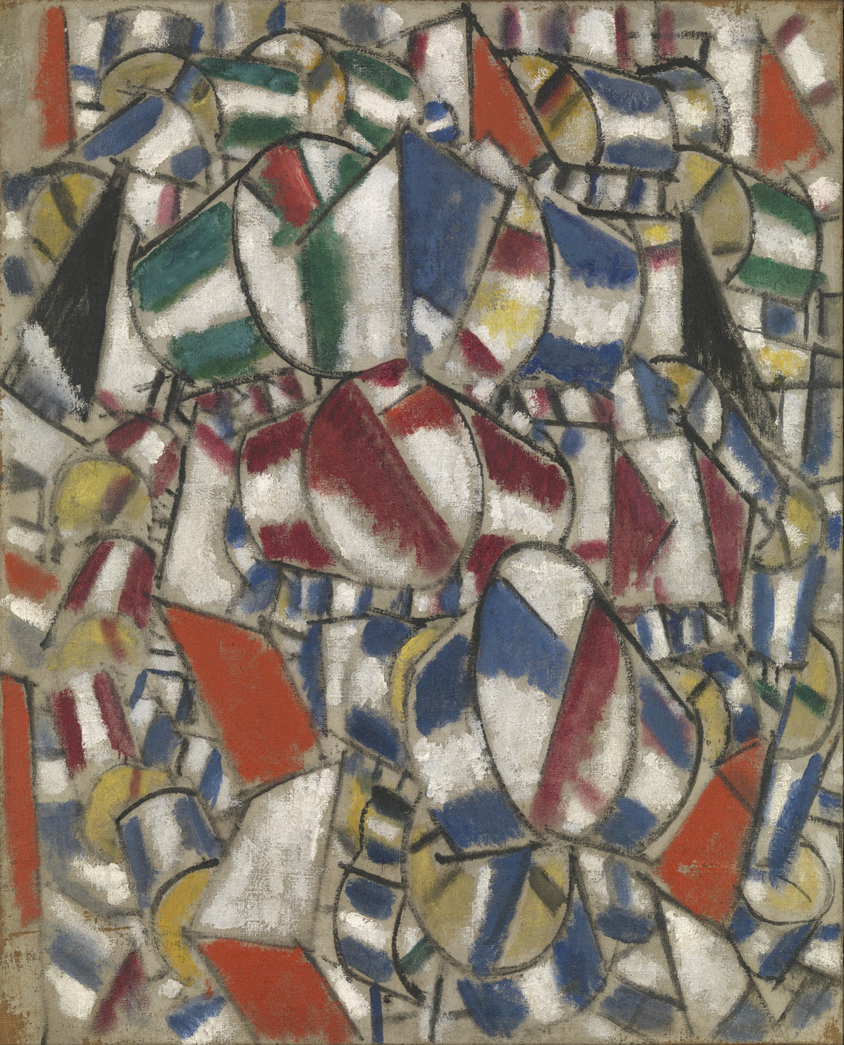היעדר קהל שיבקר את היצירה, התוצאה היא משהו מופשט לחלוטין, שגם יכולתו להעביר רגש מבלי לדעת את כוונת הצייר היא מוגבלת (נעשה שימוש בכל הצבעים [חמים וקרים] והצורות [חדות ועגולות], ואין שום קשר לאויבייקטים ממשיים, כלומר לא ניתן לקשור שום דבר ביצירה לשום דבר).